Giao diện (interface)

1. Định nghĩa
Đây là một điểm ưu việt của java là nó cung cấp khái niệm giao diện (interface) cho phép định dạng nhiều phương thức trừu tượng cùng lúc so với python phải định dạng trừu tượng từng phương thức một qua từ khóa abstract.
Ví dụ :
interface Animal {
void eat();
void sleep();
}

class Dog implements Animal {
public void eat() {
System.out.println("Dog is eating");
}

public void sleep() {
System.out.println("Dog is sleeping");
}
}

public class Main {
public static void main(String[] args) {
Dog dog = new Dog();
dog.eat();
dog.sleep();
}
}
Nhận xét :
Giao diện (interface) là một tập hợp các phương thức trừu tượng mà các lớp thuộc giao diện bắt buộc phải xây dựng
// giao diện là tập hợp các phương thức trừu tượng

2. Cú pháp
Định nghĩa giao diện :
Giao diện được khai báo với từ khóa interface. Các phương thức trong giao diện mặc định là trừu tượng và công khai (public).
interface animal {
void makeSound(); // Phương thức trừu tượng
}

Truyền giao diện cho lớp :
Một lớp triển khai giao diện bằng cách sử dụng từ khóa implements. Lớp đó phải triển khai tất cả các phương thức được định nghĩa trong giao diện.
class dog implements animal {
@Override // không cần cũng được
public void makeSound() {
System.out.println("Dog barks");
}
}

3. Ý nghĩa
Giao diện có ý nghĩa rất lớn trong OOP, nhất là với các chương trình lớn.
Interface giúp định dạng các phương thức của các lớp thành viên theo một quy chuẩn chung, giúp cho việc lập trình đồng nhất và dễ dàng hơn nhiều
Ví dụ :
Trong C++, cùng một phương thức chèn vào cuối dãy nhưng mỗi container lại có các phương thức với tên khác nhau
vector::push_back(), list::push_back(), deque::push_back(),
stack::push(), queue::push()
Nếu sử dụng interface thì các tên gọi sẽ đồng nhất, dễ nhớ hơn nhiều

4. Dùng interface làm class

a. Dùng interface làm class
Dùng interface làm class
Trước java 8 : Các phương thức trong interface chỉ có phần khai báo, không có phần thân. Do đó interface chỉ được dùng để phục vụ khái niệm trừu tượng, không có chức năng của các class thông thường
Từ java 8 : interface cung cấp các phương thức default và static, các thuộc tính thực hiện vai trò như trong các class thông thường

b.Thuộc tính
Các thuộc tính được khai báo trong interface đều là public, static, và final. Tức chúng là các hằng số và các thể truy cập bởi bất kỳ class khai báo interface
Ví dụ :
interface Animal {
// Thuộc tính mặc định là public, static, và final
int glory = 4;
String type = "Mammal";
}
// chỉ có thuộc tính public, static, final

c. Phương thức
Mặc định
Nếu không khai báo gì, Java mặc định các phương thức trong interface là public và abstract.

Tùy chỉnh
Từ java 8, Java bổ sung thêm các từ khóa default, private, static (vẫn không có protected)

Ví dụ :
interface Example {
void doSomething(); // public abstract (mặc định)

default void greet() {
System.out.println("Hello!");
}

static void info() {
System.out.println("Interface Info");
}

private void helper() {
System.out.println("Internal logic");
}
}

5. Interface và đa kế thừa

a. Từ khóa kế thừa
Ta sử dụng từ khóa extends và implements để thực hiện kế thừa
- Nếu cùng là class hay interface kế thừa nhau thì dùng : extends (mở rộng)
- Nếu là class kế thừa từ interface thì dùng : implements (thực thi)
- Chú ý : interface không thể kế thừa class nhưng ngược lại thì được

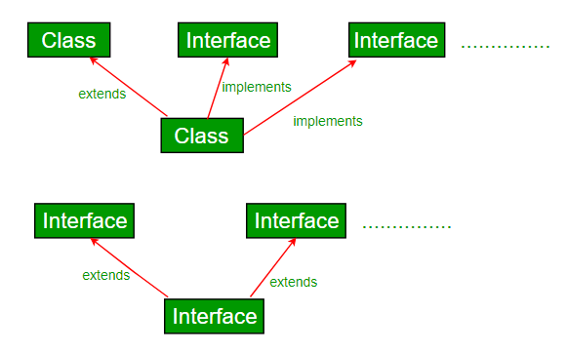

b. Đa kế thừa
// sử dụng interface để đa kế thừa
Như đã có ở bài trước có 5 loại kế thừa : đơn kế thừa, đa kế thừa, kế thừa đa cấp, kế thừa phân cấp, kế thừa lai
- Với class : không hỗ trợ đa kế thừa
- Với interface : hỗ trợ đầy đủ các loại kế thừa
Do class không hỗ trợ đa kế thừa, ta phải sử dụng interface như một thay thế để nhiều lớp con có thể nhận định dạng từ 1 lớp interface.
Chú ý : tính chất trên có từ java 8, khi các interface được thêm đầy đủ tính chất của class
Ví dụ :
import java.io.*;
interface intfA {
void m1();
}

interface intfB {
void m2();
}

class sample implements intfA, intfB {
@Override
public void m1() {
System.out.println("Welcome: inside the method m1");
}

@Override
public void m2() {
System.out.println("Welcome: inside the method m2");
}
}
Nhận xét : Trong ví dụ trên, lớp sample kế thừa từ 2 interface intf1 và intf2

